1 Sorting
(1) Insertion sort 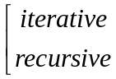
(2) Selection sort
(3) Merge sort
(4) Bubble sort
(5) Heapsort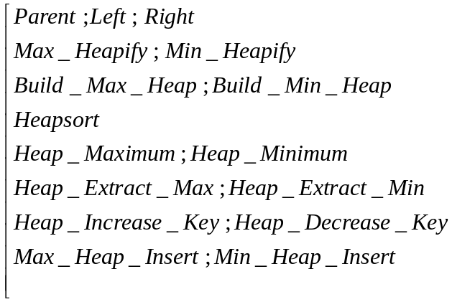
(6) Quicksort
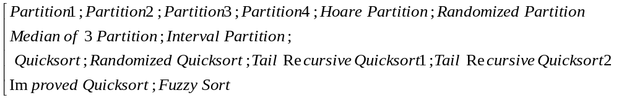

2 Searching
(1) Linear search
(2) Binary search

3 矩阵乘法
(1) 矩阵相乘的brute算法
(2) 矩阵相乘的一半递归算法
(3) 矩阵相乘的Strassen方法
(4) 修正Strassen方法：补零或者调用k次Strassen方法（暂时未写）

4 其他
(1) Sorting并统计inversions的个数
(2) 二进制加法
(3) 计算多项式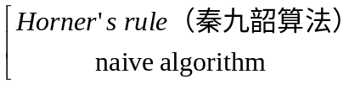
(4) 找出数组中和最大的连续子数组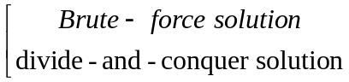
(5) 生成斐波那契数列
(6) 优先队列相关内容

